CDN加速是否成功验证方式

1、通过测试wowza服务器的流量进行验证（此方法需要排除其他用户访问网站产生的流量干扰）：
访问同一个视频，第一次需要通过wowza服务器访问，产生缓存后再次访问该视频，将不通过wowza服务器访问，访问之后服务器的流量情况：
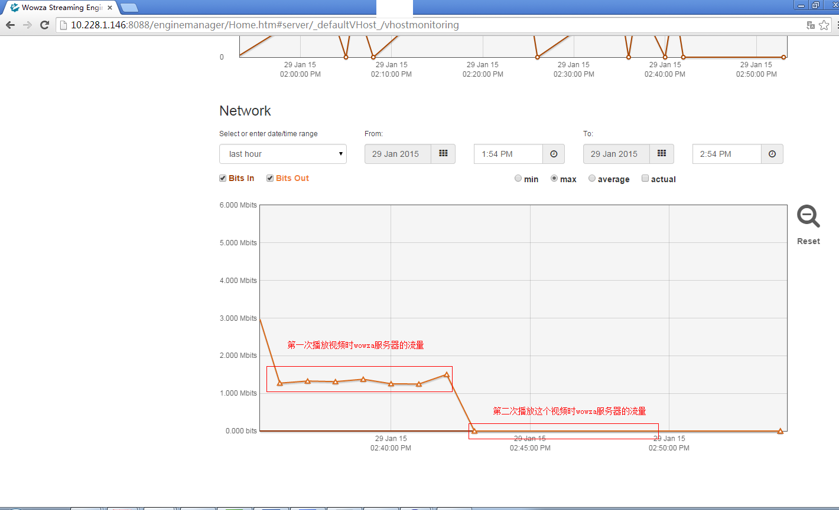

2、网页审查元素（谷歌浏览器）：
播放视频——右键然后选择审查元素——点击network——点击下面的切片查看右边的信息
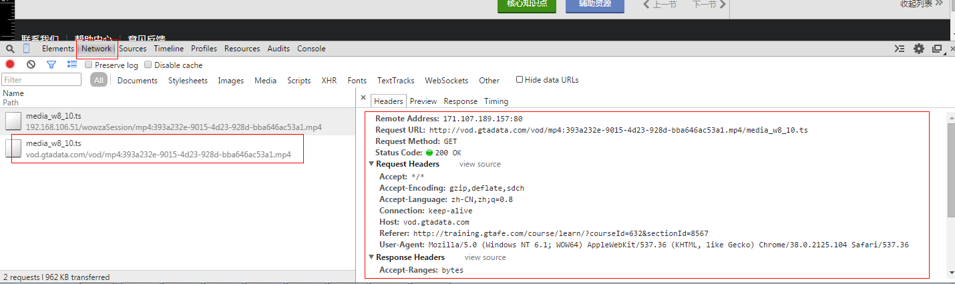
第一次访问视频，没有缓存
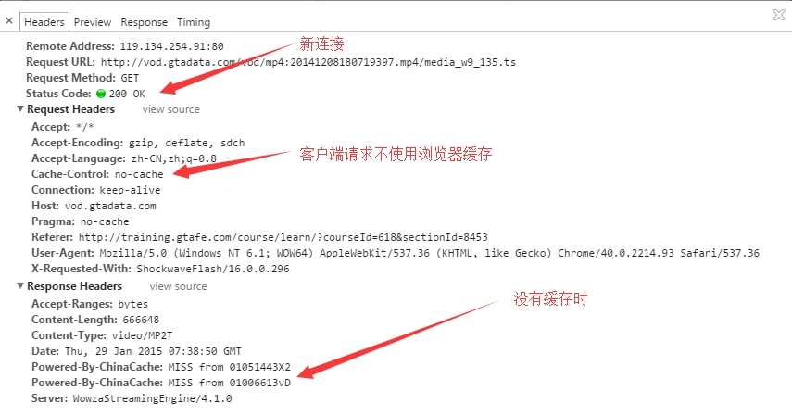
第二次访问此视频，缓存成功（HIT表示缓存成功）：
